Беседа с водителями общественного транспорта
29.04.2025
В целях предупреждения дорожно-транспортных происшествий с участием общественного транспорта, а также проведения мероприятий по профилактике детского дорожно-транспортного травматизма, инспекторы по пропаганде ОГИБДД УВД по ЮАО ГУ МВД России по г. Москве, совместно с начальником БД по ЮАО «ГУП Мосгортранс» Р.В. Федяевым, провели беседу о необходимости строгого соблюдения Правил дорожного движения Российской Федерации с водителями автобусного парка ГУП «Мосгортранс», выполняющими пассажирские перевозки.
В рамках проведенной встречи основной темой стала безопасность при перевозке детей наземным городским транспортом в весенний период. В это время водителям общественного транспорта следует быть предельно внимательными на дороге, необходимо соблюдать безопасную дистанцию, избегать резких торможений, а также выбирать скоростной режим с учетом дорожных условий.
Полицейские также проинформировали водителей о состоянии аварийности на обслуживаемой территории, разобрали причины и обстоятельства дорожно-транспортных происшествий с участием водителей общественного транспорта. Особое внимание уделено такому виду дорожно-транспортных происшествий, как падение пассажира. Водителям напомнили о повышенной ответственности, возложенной на них, при осуществлении пассажирских перевозок, а также об особенностях при осуществлении организованной перевозки групп детей.
В завершении встречи сотрудники Госавтоинспекции обратились к водителям с убедительной просьбой быть внимательными и бдительными, особенно вблизи учебных учреждений, торговых центров, около парков отдыха, где в выходные дни увеличивается пассажиропоток, а также в местах, где возможно внезапное появление детей на проезжей части.
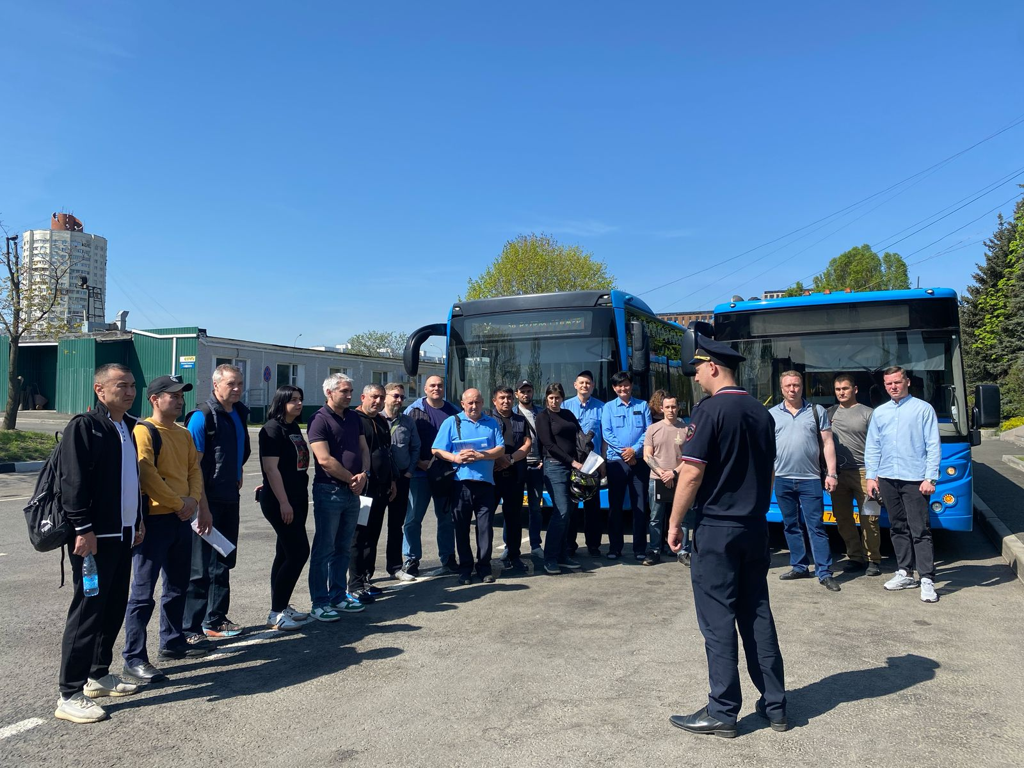
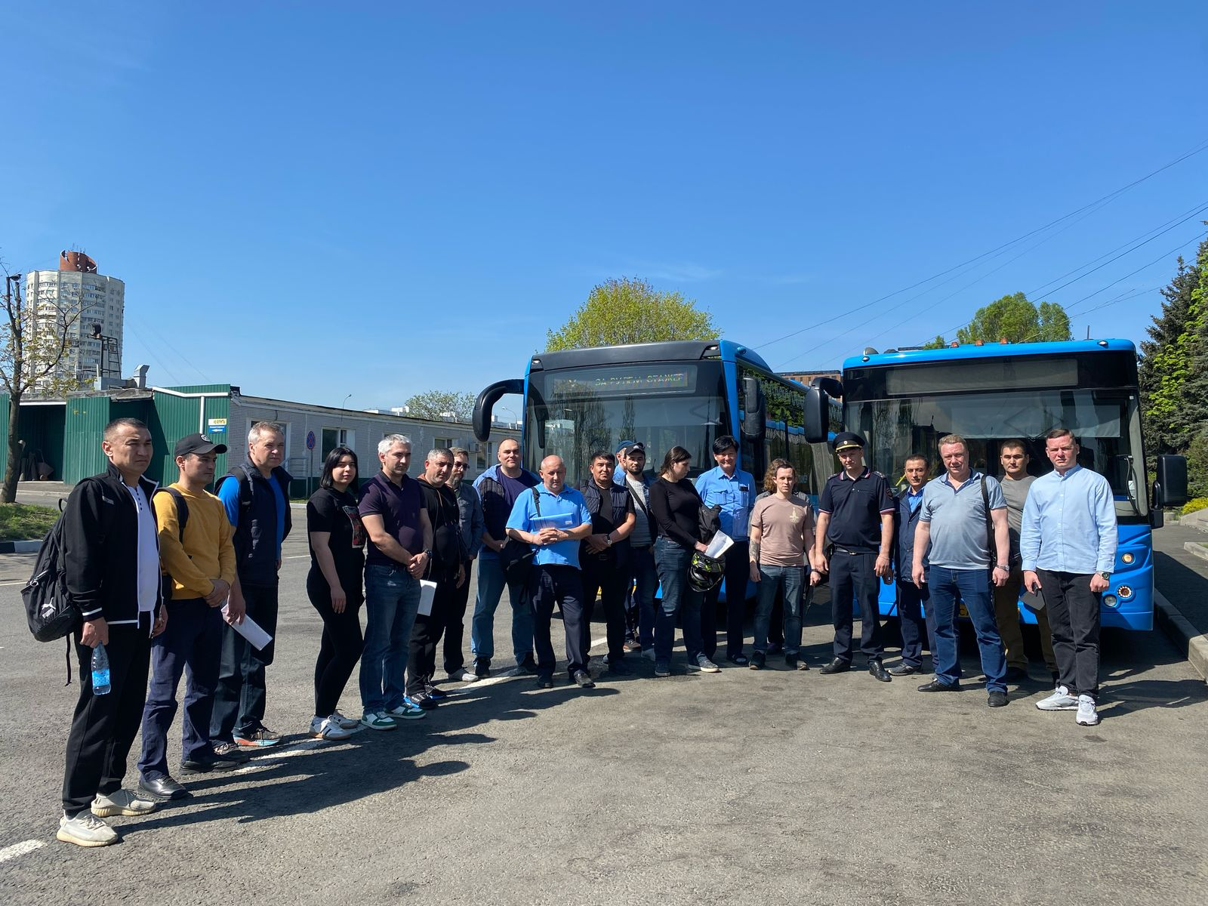

Адрес страницы: http://zyablikovo.mos.ru/safety-and-security/security-and-law-and-order/detail/12943251.html
Управа района Зябликово города Москвы

